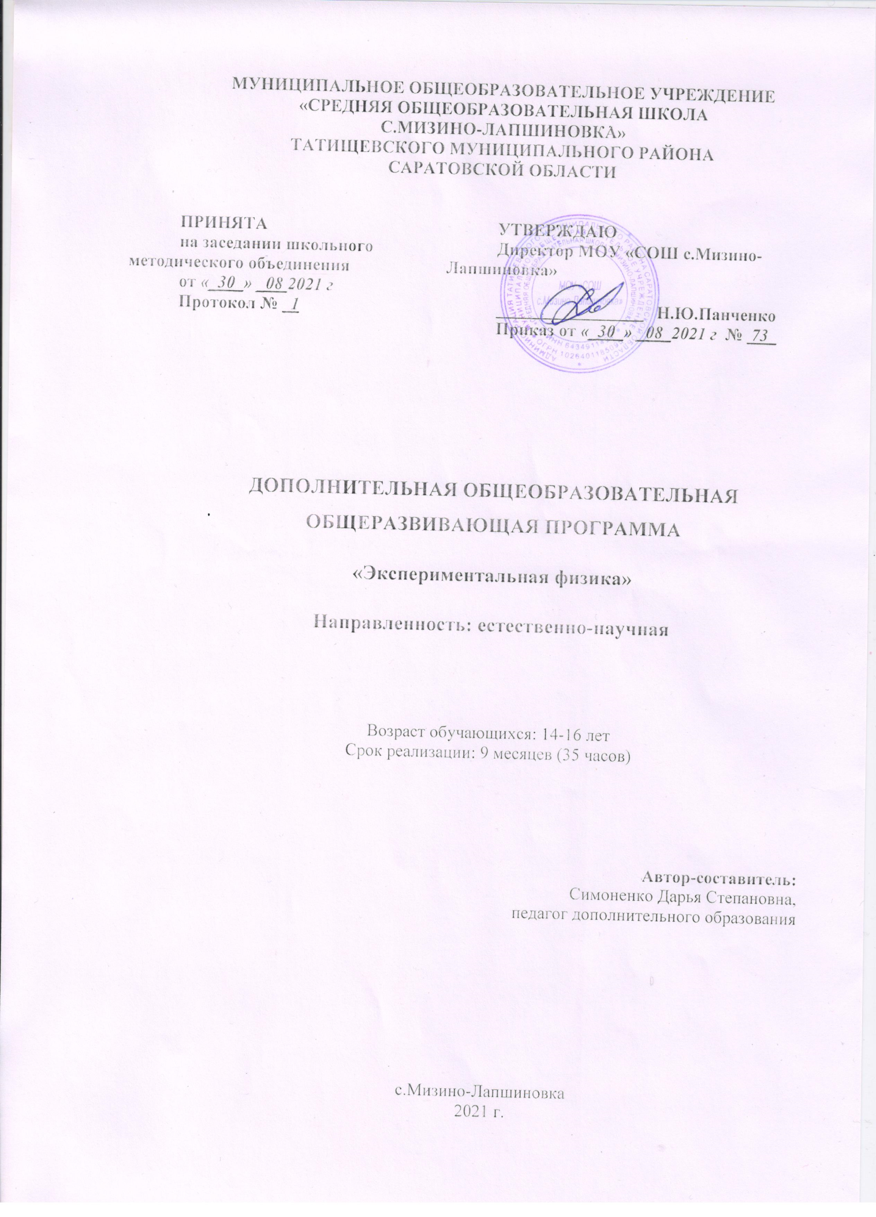

Пояснительная записка
Дополнительная общеобразовательная общеразвивающая программа «Экспериментальная физика» (далее - Программа) естественно-научной направленности. Уровень сложности предлагаемых вопросов таков, что к их рассмотрению можно привлечь значительное число школьников, а не только наиболее сильных. При изучении ДОП не ставится целью выработки, каких – либо специальных умений и навыков, но при достаточно полном рассмотрении вопросов, несомненно, появится прогресс в подготовке обучающихся.

Направленность программы
Программа предназначена для обучения учащихся уже владеющих первоначальными навыками и умениями из курса физики.
Актуальность Программы обусловлена необходимостью реализации индивидуальных образовательных запросов, удовлетворения познавательных потребностей.
Педагогическая целесообразность введения Программы состоит в том, что её содержание и формы организации помогут обучающимся через практические занятия оценить свой потенциал с точки зрения образовательной перспективы и предоставят им возможность работать на уровне повышенных возможностей.
Обучение по данной Программе способствует формированию новых результатов, предметных компетенций в области физики.

Цель и задачи Программы

Цель: формирование целостного представления о мире, основанного на приобретенных знаниях, умениях, навыках и способах практической деятельности. Приобретение опыта индивидуальной и коллективной деятельности при проведении исследовательских работ. Подготовка к осуществлению осознанного выбора профессиональной ориентации.
Задачи:
- развитие логического мышления;
- раскрытие творческих способностей ребенка;
- воспитание твердости в пути достижения цели (решения той или иной задачи);
- формирование осознанных мотивов учения;
- формирование основополагающих понятий и опорных знаний, необходимых при изучении физики и в повседневной жизни;
- повышение уровня интеллектуального развития обучающихся;
- формирование экспериментальных умений: пользоваться приборами и инструментами и делать выводы на основе экспериментальных данных.

Отличительные особенности Программы
Преимущество данной программы заключается в том, что она позволяет обучающимся выйти за рамки школьного курса физики.

Сроки реализации программы. Программа рассчитана на 9 месяцев – 35 часов, 1 час в неделю.

Возраст детей
Возраст детей, участвующих в реализации данной программы – 14 - 16 лет.

Ожидаемые результаты и способы определения их результативности

Основным результатом обучения является достижение высокой компетентности обучающихся в области физики и математики.

В результате реализации Программы в части реализации развивающих задач, обучающиеся будут уметь:
- анализировать и описывать природные процессы и явления;
- самостоятельно приобретать и применять специальные знания;
- работать в условиях ограничений (время, ресурсы);
- выдвигать и доказывать гипотезы экспериментальным путём, разрабатывать стратегию решения задач, прогнозировать результаты своей деятельности, анализировать и находить рациональные способы решения задачи путем детализации, созданной математической и физической модели.

Формы и режим занятий
Формы организации деятельности участников Программы: групповая, фронтальная.
На занятиях применяется дифференцированный, индивидуальный подход к каждому обучающемуся. Наполняемость группы до 15 человек.
Занятия проводятся 1 раз в неделю по 1 часу (40 минут).

Методы обучения
По способу организации занятий – словесные, наглядные, практические.
По уровню деятельности обучающихся - объяснительно-иллюстративные, репродуктивные, частично-поисковые, исследовательские.
Типы занятий: комбинированные, теоретические, практические, лабораторные.

СОДЕРЖАНИЕ ПРОГРАММЫ

Учебный план

№ | Название раздела | Количество часов |  |  | Формы контроля
 |  | Всего | Теория | Практика
1 | Введение | 1 | 1 |  | Беседа
4 | Тепловые явления | 7 | 2 | 5 | Беседа, практическая работа, демонстрация
5 | Электрические явления | 8 | 2 | 6 | Беседа, практическая работа, демонстрация
6 | Электромагнитные явления | 4 | 1 | 3 | Беседа, практическая работа, демонстрация
7 | Оптические явления | 7 | 2 | 5 | Беседа, практическая работа, демонстрация
8 | Взаимодействие тел | 4 | 1 | 3 | Беседа, практическая работа, демонстрация
9 | Человек и природа | 2 | 1 | 1 | Беседа, презентация
 | Итоговое занятие | 2 | 1 | 1 | Презентация
 | Всего | 35 | 11 | 24

Содержание учебного плана.
ВВЕДЕНИЕ (1 ч)
Инструктаж по технике безопасности, введение в предметную область. Знакомство с кабинетом, с правилами поведения в кабинете. Организационные вопросы, знакомство с группой. Инструктаж при проведении лабораторных и экспериментальных работ. Цели и задачи курса «Экспериментальная физика».
ТЕПЛОВЫЕ ЯВЛЕНИЯ (7 ч)
Теория: Знакомство с понятиями температура, градус, ноль градусов, естественные и искусственные источники тепла, тепловое расширение тел, виды теплопередач, колориметр, плавление, отвердевание, испарение, конденсация, влажность воздуха, тепловой двигатель.
Практика: Измерение температуры различных объектов; влажности воздуха; измерение длины тела при нагревании и охлаждении, изготовление термоса, наблюдение за плавлением льда, скорость испарения различных жидкостей, теплопроводность воды и воздуха.
ЭЛЕКТРИЧЕСКИЕ ЯВЛЕНИЯ (8 ч)
Теория: Знакомство с понятиями электроскоп, электрометр, гальванический элемент, лампа накаливания, действие электрического тока, элементы электрической цепи, сила тока, напряжение, мощность и работа тока, электрофорная машина.
Практика: Наблюдение электризации различных тел, создание электроскопа, батарейки, сборка электрической цепи и измерение напряжения, силы тока на ее различных участках, измерение мощности и работы тока в электрической лампе.
ЭЛЕКТРОМАГНИТНЫЕ ЯВЛЕНИЯ (4 ч)
Теория: Знакомство с понятиями магнитное поле, магнитные полюса; магнитные аномалии, магнитные бури, магнитное поле Земли, компас.
Практика: определение полюса немаркированного магнита, сборка электромагнита, создание презентации про изготовление магнитов.
ОПТИЧЕСКИЕ ЯВЛЕНИЯ (7 ч)
Теория: Знакомство с источниками света, гигиеной зрения, камера обскура, освещенность, законы отражения и преломления света, плоские и вогнутые зеркала, миражи, оптические иллюзии, типы линз, перископ.
Практика: измерение освещенности помещения, изготовление камеры обскура, проверка законов отражения и преломления света, изготовление перископа, получение изображения при помощи линз.
ВЗАИМОДЕЙСТВИЕ ТЕЛ (4 ч)
Теория: Знакомство с понятиями механическое движение, прямолинейное, криволинейное движение, инерция, масса, плотность, объем, сила, сила тяжести, сила упругости, сила трения, трение скольжения.
Практика: измерение скорости движения тел, измерение массы тела, измерение объема и плотности тел, исследование зависимости силы тяжести от массы тела.
ЧЕЛОВЕК И ПРИРОДА (2 ч)
Теория: Знакомство с альтернативными источниками энергии.
Практика: создание презентации о новых экологичных и безопасных технологиях.
ИТОГОВОЕ ЗАНЯТИЕ (2 ч)
Теория: Подведение итогов курса.

Практика: создание презентации о курсе «Экспериментальная физика».

ФОРМЫ КОНТРОЛЯ И ОЦЕНОЧНЫЕ МАТЕРИАЛЫ

Оценочные материалы
При оценке результатов обучения по данной программе используется безоценочная (зачетная) система оценивания.
Формы отслеживания и фиксации образовательных результатов: журнал посещаемости, материалы анкетирования и тестирования, тесты, доклады, практические и лабораторные работы; выступления на конференции, проекты.
Формы предъявления и демонстрации образовательных результатов: аналитический материал по итогам проведения психологической диагностики, аналитическая справка, выставка, готовое изделие, демонстрация моделей, защита творческих работ, конкурс, отчет итоговый.

Косвенным показателем эффективности занятий является повышение качества успеваемости по физике.

ОРГАНИЗАЦИОННО-ПЕДАГОГИЧЕСКИЕ УСЛОВИЯ

РЕАЛИЗАЦИИ ПРОГРАММЫ

При реализации Программы в учебном процессе используются методические пособия, дидактические материалы, материалы на электронных носителях, интернет-ресурсы.
Занятия построены на принципах обучения развивающего и воспитывающего характера:
- доступности,
- наглядности,
- целенаправленности,
- индивидуальности,
- результативности.
В работе используются методы обучения:
- вербальный (беседа, рассказ, лекция, сообщение);
- наглядный (использование мультимедийных устройств, демонстрации, показ педагога приемов работы с лабораторным оборудованием, использование интернет-ресурсов и т.д.);
- практический (выполнение практических заданий в объединении);
- самостоятельной работы (самостоятельное наблюдение процессов и явлений, ответы на вопросы педагога, участие в беседе, выполнение домашних заданий и т.д.).
Усвоение материала контролируется при помощи педагогического наблюдения за выполнением практических заданий и работ.

Материально-технические условия реализации Программы
Программа реализуется в учебном кабинете с возможностью зонирования пространства для работы в малых группах. Размещение учебного оборудования должно соответствовать требованиям и нормам СанПиНа, правилам техники безопасности и пожарной безопасности.
1. Кабинет по физике «Точка роста»: 1 класс на группу, используется 100% времени реализации программы
2. Оборудование кабинета физики «Точка роста»: 7 комплектов, используется 90% времени реализации программы.
3. Необходимая мебель: лабораторный стол + стул по количеству учащихся в группе: используется 100% времени реализации программы; ученический стол + стул: по количеству учащихся в группе +1, используется 100% времени реализации программы
4. Проектор с экраном (мультимедиа) – 1 комплект на группу, используется 40% времени реализации программы
5. Доска или флипчарт, маркер или мел
6. Принтер – 1 штука, используется 5-10% времени реализации программы
7.Материалы и инструменты: демонстрационное оборудование, лабораторное оборудование, графики, таблицы, компьютерные презентации по темам программы.
8. Раздаточный материал – образцы заданий, дидактические карточки
Педагогические технологии - ИКТ, разноуровневое обучение, проблемное и поисковое обучение, технология личностно ориентированного обучения И.С. Якиманской (ситуация успеха, возможность выбора, атмосфера сотрудничества, рефлексия) и межпредметных связей. Занятия курса «Экспериментальная физика» предполагают не только приобретение первичных знаний по физике, но и развитие способности у обучающихся самостоятельно приобретать знания, умения проводить опыты, вести наблюдения. На занятиях используются интересные факты, привлекающие внимание связью с жизнью, объясняющие загадки привычных явлений.

СПИСОК ЛИТЕРАТУРЫ

для педагога
- С.В.Лозовенко, Т.А.Трушина «Реализация образовательных программ естественнонаучной и технологической направленностей по физике с использованием оборудования центра «Точка роста», Москва, 2021
- Я.И. Перельман «Занимательная физика» (1-2ч). М.:Центрполиграф,2011
- А.Е. Марон «Дидактический материал- 9 класс»; «Задания по физике». - М.: Дрофа, 2015.
- М.И Блудов «Беседы по физике»
- Физика в занимательных опытах и моделях. Дженис Ванклив М.: АСТ: Астрель; Владимир: 2010.
- Занимательные опыты Свет и звук. Майкл ДиСпецио. М.: АСТ: Астрель, 2010г.
- М.Е. Тульчинский «Занимательные задачи-парадоксы и софизмы». – М.: Просвещение, 2010 г.
- Хуторской, А. В. Увлекательная физика. [Текст] / А.В. Хуторской, Л.Н.Хуторская. - М., Аркти, 2010 г., 192 с.;
- М.И Блудов «Беседы по физике» М.: Просвещение, 2015 г.
- И.И. Эльшанский «Хочу стать Кулибиным» М.: Дрофа, 2015.
- А.С. Енохович «Справочник по физике и технике»
- В.А. Буров, А.И. Иванов «Фронтальные экспериментальные задания по физике-7-8 класс»

Список литературы
для обучающихся

1. Щебланова, Е. И. Неуспешные одаренные школьники / Е. И. Щебланова. - М.: БИНОМ. Лаборатория знаний, 2011.
2. Ричард Темплар. Правила самоорганизации: Как всё успевать, не напрягаясь / Альпина Паблишер, 2013.

Интернет-ресурсы

- Электронные образовательные ресурсы из единой коллекции цифровых образовательных ресурсов http://school-collection.edu.ru/
- Электронные образовательные ресурсы каталога Федерального центра информационно-образовательных ресурсов http://fcior.edu.ru/
- Сайт для учащихся и преподавателей физики. На сайте размещены учебники физики для 7, 8 и 9 классов, сборники вопросов и задач, тесты, описания лабораторных работ. Учителя здесь найдут обзоры учебной литературы, тематические и поурочные планы, методические разработки. Имеется также дискуссионный клуб http://www.fizika.ru/
- Методика физики http://metodist.i1.ru/
- Кампус http://www.phys-campus.bspu.secna.ru/
- Образовательный портал (имеется раздел «Информационные технологии в школе») http://www.uroki.ru/
- Лаборатория обучения физике и астрономии - ведущая лаборатория страны по разработке дидактики и методики обучения этим предметам в средней школе. Идет обсуждения основных документов, регламентирующих физическое образование. Все они в полном варианте расположены на этих страница. Можно принять участие в обсуждении. http://physics.ioso.iip.net/
- Использование информационных технологий в преподавании физики. Материалы (в том числе видеозаписи) семинара в РАО по проблеме использования информационных технологий в преподавании физики. Содержит как общие доклады, так и доклады о конкретных программах и интернет-ресурсах. http://ioso.ru/ts/archive/physic.htm
- Лаборатория обучения физике и астрономии (ЛФиА ИОСО РАО). Материалы по стандартам и учебникам для основной и полной средней школы. http://physics.ioso.iip.net/index.htm
- Виртуальный методический кабинет учителя физики и астрономии http://www.gomulina.orc.ru
- Сайт кафедры методики преподавания физики МПУ http://www.mpf.da.ru/
- http://www.moi-roditeli.ru/preschooler/education/experiements-at-home.html;
- http://experiment.edu.ru/;

